
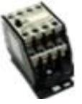
MATERIAIS ELÉTRICOS PARA AUTOMAÇÃO INDUSTRIAL EM BAIXA TENSÃO
Pag. 1
CONTATOR AUXILIAR
JZC1
Ficha técnica.
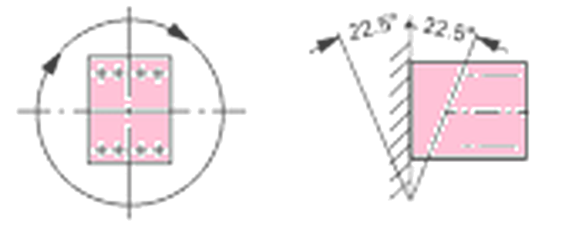
Contatores Auxiliares JZC1
Pag. 2
Generalidade
A série de contatores auxiliares JZC1 (equivalentes aos 3TH) são adequados para os circuitos de controle em c.a. Podem
multiplicar o número de contatos auxiliares, servem como interfaces e controlam todos os tipos de bobinas magnéticas.
De forma compacta, de fácil manuseio e de verificar o seu funcionamento manualmente.
Todos os terminais e partes vivas são cobertos com isoladores para garantir seu uso com segurança.
Características Técnicas Gerais
(CONTATORES AUXILIARES INSTANTÂNEOS)
Reservamos o direito de alterar as características e especificações sem prévio aviso.
Referências: |  | JZC1-22 | JZC1-44
Composição |  | 2NA+2NF | 4NA+4NF
Corrente térmica convencional (T≤ 40°C) (Ith) |  | 16A
Conformidade às normas: |  | ABNT IEC / IEC 60947-1; IEC 947-5-1; VDE0660; GB14048
Certificados |  | CE ; CCC
Tensão nominal de isolamento (Ui) |  | 660V
Tensão nominal suportável de impulso (Uimp) |  | 6kV
Tensão nominal de operação (Ue) |  | até 440V
Proteção contra toque |  | VDE 0106
Grau de proteção (ABNT NBR IEC / IEC 60529) |  | IP00
Grau de poluição |  | 3
Temperatura ambiente  (em torno do produto) | estocagem | - 50°C a +80°C
Temperatura ambiente  (em torno do produto) | funcionamento | - 25°C a + 55°C
Altitude máxima de emprego (sem correção) |  | ≤ 2000 m

Posições de montagem admissíveis
Operação em superfície Vertical

Fixação |  | Parafuso ou trilho DIN 35mm
Limites de frequência |  | 25 a 400Hz
Fusíveis máximo In (gG) |  | 10 A
Seção dos Condutores  (máxima) | Fio flexível s/ terminal (2 x) | 1...2,5 mm²
Seção dos Condutores  (máxima) | Fio flexível c/ terminal (2 x) | 1...2,5 mm²
Seção dos Condutores  (máxima) | Fio rígido (2 x) | 1...2,5 mm²
Torque (aperto) |  | 0,8 a 1,2 N.m.
Peso |  | 0,32 Kg
Características dos contatos auxiliares instantâneos
Corrente térmica convencional (T≤40°C) em AC1 (Ith) |  | 16A
Capacidade de comutação mínima | U mín. | 17 V
Capacidade de comutação mínima | I mín. | 5 mA
Capacidade nominal de fechamento (I eficaz) |  | 140 A
Corrente temporária admissível (T≤40°C) (máx1s) |  | 100 A
Vida elétrica (ciclos de manobras) Ie=6A |  | 1 x 10⁶
Vida mecânica (ciclos de manobras) |  | 20 x 10⁶
Corrente de emprego em 380V (AC-15) |  | 6 A
Resistência de Isolação |  | 10 MΩ
AC-15 Comando de cargas eletromagnéticas de eletroímã

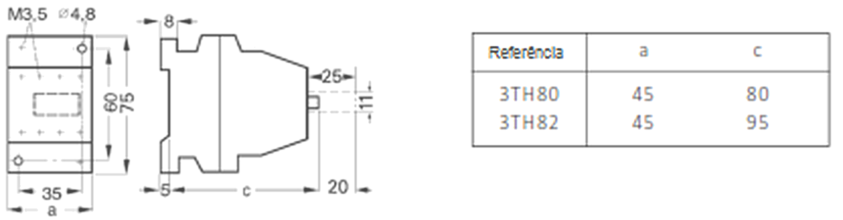
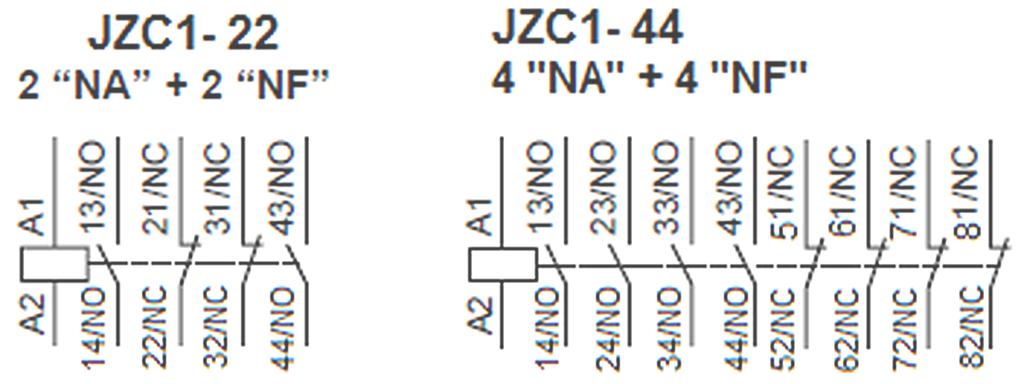
Contatores Auxiliares JZC1
Pag. 3
Dimensões
Esquemas
Reservamos o direito de alterar as características e especificações sem prévio aviso.
Garantia
O prazo de garantia contra defeitos de fabricação, devidamente comprovado, é de 12 (doze) meses a contar da data da nota fiscal de
faturamento; ou um período de 18 (dezoito) meses após a data gravada no aparelho. A garantia não abrangerá estragos e avarias
decorrentes de acidentes , instalações inadequadas ou ocorrências causadas por terceiros. A negligência, imperícia ou imprudência
na manutenção e uso impróprio ou inadequado como também a armazenagem inadequada não serão cobertos pela garantia.
A BHS não se responsabiliza por eventuais danos indiretos, perdas e danos, prejuízos e lucros cessantes decorrentes.
Contato Tel: (11) 2081-8168
WhatsApp / vendas: (11) 98324-0256 ; (11) 98368-0032
Email: comercial@bhseletronica.com.br
www.bhseletronica.com.br
JZC1_rev.MAR2015
Características do comando
Tensão nominal de comando 50/60Hz; 60Hz | (Us) | 24, 42, 48, 110, 127, 220, 380 V c.a.
Limites da tensão de comando | Funcionamento | 85% a 110% de Us
Limites da tensão de comando | queda | 0,3 a 0,6 de Us
Consumo médio a Uc (20°C) | Chamada | 72 VA
Consumo médio a Uc (20°C) | Retenção | 10,5 VA
Tempos (médio) na energização | abertura | “NF” 6~20ms
Tempos (médio) na energização | fechamento | “NA” 8~35ms
Tempos (médio) na desenergização | abertura | “NA” 5~30ms
Tempos (médio) na desenergização | fechamento | “NF” 4~18ms

